**一、选择题I（本题共13小题，每小题3分，共39分。每小题列出的四个备选项中只有一个是符合题目要求的，不选、多选、错选均不得分）**

1．2018年第26届国际计量大会决定，7个基本单位全部用基本物理常量来定义（对应关系如图，例如，*s*对应，*m*对应*c*）。新*SI*自2019年5月20日（国际计量日）正式实施，这将对科学和技术发展产生深远影响，根据所学知识判断，正确的选项是（ ）

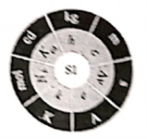

A．“焦耳（）”是国际单位制中的基本单位

B．“电子伏特（eV）”表示的是电势的单位

C．“毫安时（）”表示的是电量的单位

D．“引力常量（G）”用国际单位制中的基本单位表示为

2．在人类对物质结构与物质运动规律的认识过程中，许多物理学家大胆猜想、小心求证，取得了辉煌的成就。下列描述中正确的是（ ）

A．伽利略猜想自由落体运动的位移与时间的平方成正比，牛顿通过斜面实验并合理外推

B．牛顿发现了万有引力定律，卡文迪许进行了“月一地”检验

C．汤姆逊发现电子并提出原子核式结构，卢瑟福通过粒子散射实验进行了证实

D．麦克斯韦预言了变化的电场或磁场会产生电磁波，赫滋在实验室证实了电磁波的存在

3．水火箭是许多学校科技节常见的比赛主题，喷水时产生的推力为*F*，不计空气阻力，图中虚线表示水火箭在竖直平面内向前运动的轨迹，其飞行姿态可能正确的是（ ）

A．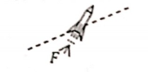B．C．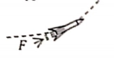 D．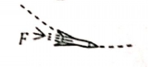

4．在研究直线运动时，教科书采用了由图像中图线与横轴所围成的面积来求位移，如图4，下列是对这一方法类比应用，其中说法错误的是（ ）

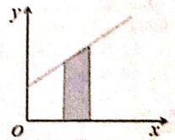

A．（加速度一时间）图像面积反映速度变化量

B．（位移一力）图像面积反映力所做的功

C．（力一位移）图像面积反映力所做的功

D．（电流强度一时间）图像面积反映电量

5．2020年5月19日消息，华为5*G*智能手机在今年一季度全球市场占有率为。第四代移动通信技术4*G*，采用频段的无线电波；第五代移动通信技术5*G*，采用频段的无线电波，第5代移动通信技术（简称5*G*）意味着更快的网速和更大的网络容载能力，与4*G*相比，5*G*使用的电磁波（ ）

A．光子能量更大 B．衍射更明显 C．传播速度更快 D．波长更长

6．某同学用频闪相机拍摄了运动员跳远比赛时助跑、起跳、最高点、落地四个位置的照片，运动过程可以简化成图6所示，运动员离地速度为，距地面的最大高度为*h*，则（ ）

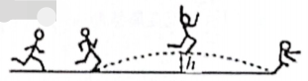

A．运动员在最高点时速度为零，加速度大小为*g*

B．可以估算出运动员起跳瞬间消耗的体能约为

C．起跳时地面对运动员的支持力大于重力

D．运动员上升过程中机械能不断增加

7．2020年10月诺贝尔物理学奖一半被授予英国科学家罗杰·彭罗斯（Roger Penrose）以表彰他在黑洞研究方面的贡献。光无法从密度极大，引力极大的天体中逃逸，这种天体称为黑洞。已知地球公转的半径为*R*，周期约为*T*，光速为*c*，地面的重力加速度为*g*。假设太阳演变为黑洞，（设太阳的质量不变，逃逸速度是其第一宇宙速度的倍，*G*为引力常量）（ ）

A．地球的质量为 B．地球的逃逸速度为

C．太阳的质量为 D．太阳演变为黑洞的最大半径为

8．充电后的平行板电容器的两个极板*A、B*竖直正对放置，板间距离为，带电量为*Q．*在两极板间有一质量为*m*的带电小球用绝缘细线悬挂于*O*点，静止时，细线向左偏转，如图所示（小球可视为试探电荷）。则（ ）

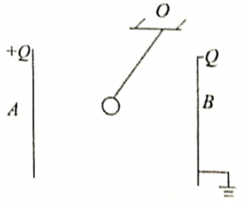

A．若将*B*板缓慢向左平移一小段距离，细线向左偏转的角度变大

B．小球带负电，带电量为

C．若将*B*板缓慢向右平移一小段距离，小球的电势能减小

D．若将细线剪断，小球在板间做匀变速曲线运动

9．如图所示，图甲两通电直导线平行放置，虚线与是两导线在同一平面内，它到两导线的距离相等且与两导线平行：图乙中在虚线两侧对称地固定两根垂直纸平面的长直导线。图甲、图乙中导线分别通有等大反向的电流*I．*带负电的粒子分别以初速度沿图中的虚线射入。装置均处于真空中，不计粒重力。下列说法正确的是（ ）

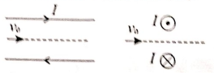

A．图甲中带电粒子将做匀速直线运动

B．图乙中带电粒子将做匀速圆周运动

C．图甲中带电粒子的向下偏转，且速率保持不变

D．图乙中带电粒子沿虚线直线运动，其动能将先增大后减小

10．如图，用一根总电阻为粗细均匀的铜导线制成半径为*L*的圆环，*PQ*为圆环的直径，其左右两侧 圆面积内各存在垂直于圆环所在平面的匀强磁场，磁感应强度大小均为*B*，但方向相反。一根长度为、电阻为*R*的金属棒*MN*绕着圆环的圆心*O*点紧贴着圆环以角速度沿逆时针方向匀速转动，转动过程中金属棒*MN*与圆环始终接触良好，不计一切阻力和摩擦，下列说法正确的是（ ）

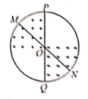

A．转动过程中流过金属棒中电流方向始终是从*N*到*M*

B．图示位置金属棒两端的电压大小为

C．从*PQ*位置开始计时，时间内通过金属棒*MN*的横截面电荷量为零

D．金属棒旋转一周的过程中，金属棒中电流的有效值为

11．如图所示，台阶的高与宽之比为，现将两个质量相等小球*A*，*B*分别在*P*点以一定的初速度水平抛出，分别击中第一台阶上的*C*点和第三台阶上的*D*点，已知*A*球击中*C*点时的动能为*E*，不计空气阻力，则*B*球击中*D*点时的动能是（ ）

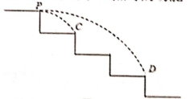

A． B． C． D．

12．如图所示，导线框绕垂直于磁场的轴匀速转动，产生的交变电动势。导线框与理想升压变压器相连进行远距离输电，理想降压变压器的原、副线圈匝数之比为，降压变压器副线圈接入一台电动机，电动机恰好正常工作，且电动机两端的电压为，输入功率为，输电线路总电阻，电动机内阻，导线框及其余导线电阻不计，电表均为理想电表，则（ ）

A．该发电机的电流方向每秒钟改变100次，图示位置线圈的磁通量变化率为零

B．电动机的机械功率为

C．输电线路损失的电功率为

D．升压变压器原、副线圈匝数之比为

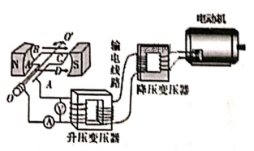

13．某种透明材料制成的空心球体外径是内径的两倍，其过球心的某截面（纸面内）如图所示，一束复色光沿纸面内以入射角从外球面上*A*点射入，分解成*a*光和*b*光，其中*b*光经折射后恰好与内球面相切于*B*点，两光分别照在外球面的*M*、*N*两点上。下列分析判断正确的是（ ）

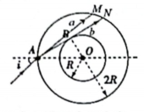

A．同一实验装置演示双缝干涉，*b*光的条纹宽度比*a*光大

B．当入射角变为产时，*b*光恰好在内球面上发生全反射

C．增大入射角*i*，*a*光可能在外球面上发生全反射

D．*a*光通过*AM*的时间等于*b*光通过*AN*的时间

**二、选择题Ⅱ（本題共3小題，每小題2分，共6分。每小题列出的四个备选项中至少有一个是符合題目要求的。全部选对的得2分，选对但不全的得1分，有选错的得0分）**

14．下列四幅图涉及到不同的物理知识，则下列说法正确的是（ ）

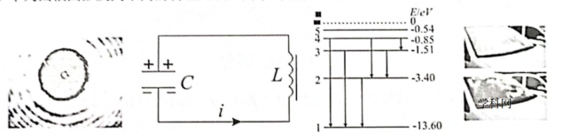

A．甲图是著名的泊松亮斑图案，这是光波的衍射现象

B．乙图是某时刻振荡电路的状态，则此时电流*i*在减小

C．丙图是氢原子能级图，一群氢原子从能级跃迁到能级发出的光照射逸出功为2．49的金属钠，产生的光电子初动能一定为

D．丁图用相机拍摄玻璃后的景物时，是通过镜头表面的增透膜减弱玻璃表面的反射光影响

15．2020年3月20日，电影《放射性物质》在伦敦首映，该片的主角——居里夫人是放射性元素钋 的发现者。吸烟有害健康，香烟中含有钋210，若静止钋210核在匀强磁场中发生衰变时，会产生粒子和原子核*X*，并放出射线，衰变后粒子的速度方向垂直磁场方向。下列说法正确的是（ ）

A．射线是生成核*X*能级跃迁产生的

B．原子核*X*的中子数为82

C．衰变后的*X*核和粒子的轨迹是两个内切圆，轨道半径之比为

D．的比结合能比*X*核的比结合能小

16．手持较长软绳端点*O*在竖直方向上做简谐运动，带动绳上的其他质点振动形成简谐波，波沿绳方向水平传播，如图所示。绳上有另一质点*P*，且*O．P*的平衡位置间距为。时波源从平衡位置开始起振，时*OP*段第一次出现如图所示波形，*O*在最高点时，*P*恰好在平衡位置，则（ ）

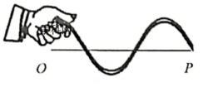

A．此时质点*P*正向上振动，但加速度为零

B．该绳波的传播速度一定为

C．再经过，*OP*之间一定还是图示波形

D．再经过，*OP*方向上离*P*点的质点一定处于波峰位置

**三、非选择题（本题共6小题，共55分）**

17．（1）在“探究求合力的方法”的实验中，某小组利用如图1所示的装置完成实验，橡皮条的一端固定在木板上，用两只弹簧测力计把橡皮条的另一端拉到某一确定的*O*点，然后再用一只弹簧称将其拉至*O*点。

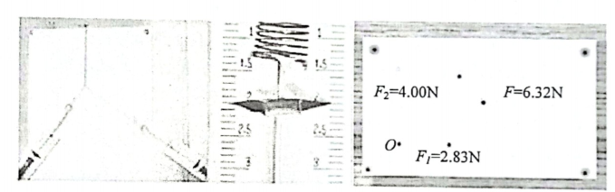

①本实验中采用的科学方法与下列实验方法相同的是（ ）

A．利用平抛运动验证动量守恒的实验中，将水平位移代替速度大小

B．研究*a*与*F*，*m*关系实验中，保持合力*F*不变，研究*a*与*m*的关系

C．在研究周期和摆长关系的实验中，测量单摆周期时测量50次全振动的时间

D．测量电池的电动势和内阻实验中，作出图象后将直线延长与纵轴相交得出电动势的大小

②某次测量时，其中一个弹簧称的指针位置如图2所示，其读数是______N．

③两次分别将橡皮筋拉到同一位置*O*后得到原始数据如图3所示，请根据力的图示法在图中完成数据处理，并利用平行四边形画出，的合力（保留作图痕迹）。

（2）用双缝干涉测光的波长，实验装置如图（甲）所示

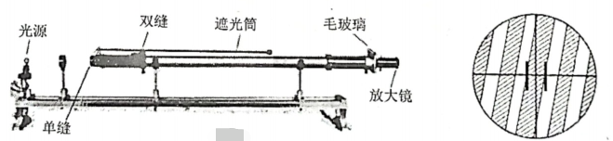

①单色光通过单缝后，经双缝产生稳定的干涉图样。双缝的作用是：________________。

②如果测量头中的分划板中心刻线与干涉条纹不在同一方向上，如图乙所示，则在这种情况下测量干涉条纹的间距时，测量值______实际值。（填“大于”、“小于”或“等于”）

18．在“描绘小灯泡的伏安特性曲线”实验中，小张所在的小组电流表损坏，决定利用灵敏电流计和电阻箱改装成电流表来完成实验。小灯泡规格为“，”，实验器材如图甲所示

（1）已知灵敏电流计的内阻为，量程为，现要改装成一只量程为的电流表，需要将电流计与电阻箱______（填“串联”或“并联”），并把电阻箱的阻值调为______。

（2）图甲中已经作出了部分连线，请用笔画线代替导线，把实验仪器连接成完整的实验电路。

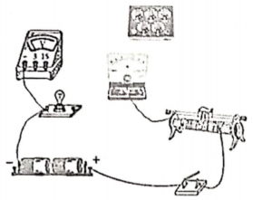

（3）描出的伏安特性曲线如图乙所示，从图中可知通过小灯泡的电流小于时，伏安特性曲线近似可看成直线，通过的电流在附近，伏安特性曲线也可近似看成直线，由此可推断（ ）

A．电流小于，电阻几乎不变，附近，电阻随电流增大而增大

B．电流小于，电阻随电流增大而增大，附近，电阻几乎不变

C．电流小于，电阻几乎不变，附近，电阻随电流增大而减小

D．小灯泡电阻一直随电流增大而增大

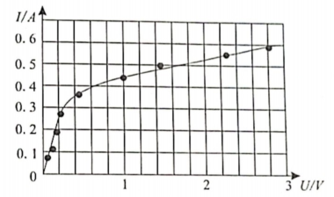

（4）若不使用灵敏电流计，仅利用或选择图甲中的其他部分实验器材，是否可以完成测电池的电动势和内阻的实验？______（填“可以”或“不可以”）

19．（9分）中国高铁世界领先，是中国制造走向世界的名片。某列动车组在平直的铁路中测试，从静止开始匀加速直线运动至最大时速，然后匀速运动4分钟再匀减速至零，总历时10分钟，已知该动车组质量为，所受阻力恒为车重的0.1倍，*g*取。求：

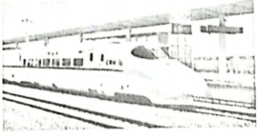

（1）该动车组在匀速过程中牵引力的功率；

（2）动车组行驶的总位移

（3）若匀加速和匀减速的加速度大小相等，动车组加速行驶时的牵引力多大。

20．（12分）某兴趣小组设计了一个“螺丝”形的竖直轨道模型，如图所示，将一质量为的小球（视为质点）放在*O*点，用弹簧装置将其从静止弹出，使其沿着半圆形竖直光滑轨道*OMA*和*ANB*运动，*BC*，*CG*是材料相同的水平面，其中*BC*段，*C*G足够长，是与*C．*点相切的竖直圆形光滑管道（管径很小，*C．*相互靠近且错开），已知弧*OMA*的半径，圆弧的半径和的半径，小球与*BC．*间的动摩擦因数均为，其余轨道均光滑，弹簧的最大弹性势能，小球运动时始终没有脱离轨道（*g*取）。求：

（1）小球通过*A*点的最小速度和对轨道*N*点的最小压力；

（2）要使小球最终停在*BC*段，求弹簧弹性势能的范围；

（3）以*C*点为坐标原点，*CG*为*x*轴，从*C*到*G*方向为正方向，求出弹簧弹性势能与小球停止位置坐标*x*的关系。

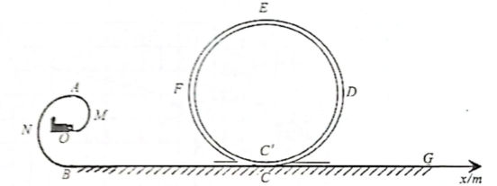

21．（10分）如图所示，水平放置的两根平行金属导轨固定在离地面高为的平台上，导轨左侧与半径的四分之一光滑圆弧相连且相切，导轨右端伸出平台，*B．D*为导轨的最右端，导轨间距，，整个水平导轨处在磁感应强度为、坚直向下的匀强磁场中。初始时刻，质量的金属棒*a*静止在圆弧的四分之一且与导轨垂直，质量的金属棒*b*垂直于导轨静止在*AC*处。当*a*棒静止释放后进入磁场区域，最终发现金属棒*a*、*b*落在水平面上同一位置，落点距抛出点的水平距离。已知两棒的电阻均为，导轨电阻不计，两棒与导轨*AB．CD*段的动摩擦因数，导轨其它位置均光滑，不计空气阻力，（提示：*a*棒在到达*AC*位置前，*b*棒已离开水平导轨）。求：

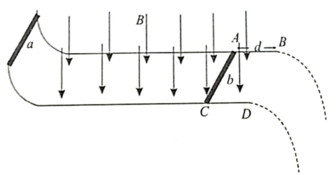

（1）*a*杆刚进入磁场时*b*棒受到的安培力；

（2）*b*棒在磁场中的运动时间；

（3）整个过程中回路产生的焦耳热和当*b*棒飞出时*a*棒运动的距离。

22．（10分）某种离子收集诊断装置简化模型如图所示，在*y*轴下方存在半径为的圆弧扇形匀强磁场*I*，磁感应强度，磁场圆心，在点处有离子源，可在*xOy*平面内不断地发射速度大小均为的离子，其方向在如图所示的区域内按角度均匀分布射出，离子源单位时间内发射离子数为*N*，其中沿轴方向射入的离子恰好从*O*点沿轴方向进入到*x*轴上方的匀强磁场区域Ⅱ，并落在处，在*x*轴上，之间区域存在宽度为，厚度很薄的的收集板，上表面可完全吸收打到板上的离子。已知离子的质量为*m*，电荷量为，匀强磁场Ⅰ、Ⅱ的方向均垂直纸面向外，不考虑离子之间的相互作用力。

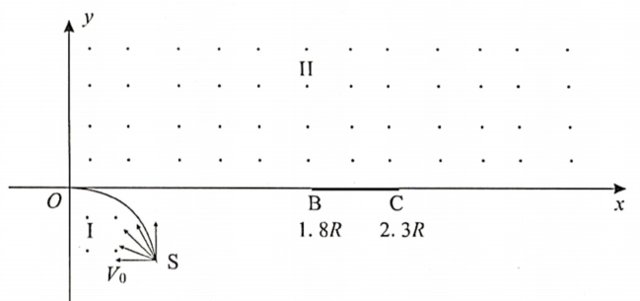

（1）求磁场Ⅱ磁场感应强度大小

（2）求离子对收集板的平均作用力；

（3）若将收集板仅沿轴方向平移，请写出收集板上表面收集到的离子数与纵坐标*y*的关系式。（可类似如，其中形式表示或反三角函数表示）